**PROYECTO FINAL DE INGENIERÍA**

**DISEÑO DE UNA MÁQUINA EXPENDEDORA DE PIZZAS**

**BELLÍA MENDIGUREN, Tomás – LU: 1039434**

Ingeniería Electromecánica

**JÁCOME ALZAMORA, Andrés – LU: 1040851**

Ingeniería Electromecánica

Tutor:

Abad, Fernando – UADE

2018.



Universidad Argentina de la Empresa

Facultad de Ingeniería y Ciencias Exactas.

Copyright © 2017 por Tomás Bellia & Andrés Jácome. Todos los derechos reservados.

**Dedicatoria**

ESTA PÁGINA ES OPCIONAL.

Dedicamos esta plantilla a los usuarios de nuestros sitios: normasapa.com, normasieee.com, normasicontec.org.

**Agradecimientos**

Gracias por su preferencia de normasapa.com, no olviden recomendarnos con sus colegas y compañeros. ESTA PAGINA ES OPCIONAL **Resumen**

En el siguiente documento se desarrolla el análisis y el diseño mecánico, electrónico y estético de una máquina expendedora de pizzas. La misma será capaz de entregar como producto final pizzas de mozzarella listas para su consumo y transporte en una caja.

La operación de la máquina está completamente automatizada, necesitando sólo una fuente de alimentación trifásica para su funcionamiento. Se evaluaron distintas opciones y tecnologías posibles para la automatización de la máquina seleccionando las más adecuadas para el desempeño productivo. Se diseñaron detalladamente los componentes electromecánicos para cada etapa y la conexión entre etapas.

Estos ámbitos son aplicados únicamente en forma teórica, no hemos realizado un prototipo físico pero si hemos desarrollado detalladamente los componentes para cada etapa y la conexión entre etapas. Dichos planos fueron desarrollados en Fusion 360[1] y están simulados y animados en dicho software. Para la automatización se utilizaron PLCs, los programas también están adjuntos en este documento. Se presentan también adjuntos los planos eléctricos de la máquina, donde están las placas electrónicas que se usarán para accionar los motores, luces y horno de la máquina. Los planos electro-neumáticos que permiten la automatización de ciertos actuadores de la máquina que utilizan electroválvulas para direccionar el flujo de aire comprimido.

**Tabla de Contenidos**

Capítulo 1 Introducción e información general 1

Descripción del funcionamiento 1

Antecedentes 3

Grote Company 3

Let’s Pizza 3

Capítulo 2 Desarrollo 4

Preparación de la masa 4

Amoldado de masa 3

Mecanismos de transporte 4

Incorporación de ingredientes 4

Horneado 5

Despacho 5

Título 2 6

Título 3. 6

Título 3. 6

Capítulo 4 Resultados y discusión. 11

Lista de referencias 12

Apéndice 13

Vita 14

**Lista de tablas**

Tabla 1. Datos de ensayo cantidades de ingredientes 1

Tabla 2. Resultados cantidades de ingredientes 1

Tabla 1. El título debe ser breve y descriptivo. 5

**Lista de figuras**

Figura 1. Mapa mental con los procesos que hace la máquina. 2

Figura 2. Formas y descripción de las formas. 8

**Lista de planos**

# Capítulo 1 Introducción e información general

## Descripción del funcionamiento

Esta máquina será capaz de realizar pizzas de mozzarella de 240mm de diámetro al ser comandadas mediante un botón de arranque. La línea de producción hace 1 pizza a la vez pasando por las distintas estaciones, el tiempo establecido de producción es de 3 minutos desde la formación de la masa al producto terminado. Hemos dividido el proceso en 5 etapas para el desarrollo de la máquina.

Las etapas son:

1. Preparación de masa
2. Amoldar la masa
3. Incorporación de ingredientes a la masa
4. Horneado
5. Despacho

El proceso arranca con la preparación de la masa, la máquina cuenta con la materia prima para fabricar 100 pizzas, se deja caer una medida de harina en el recipiente de mezcla, se inyecta el agua y el aceite, en este momento arranca el proceso de mezcla y centrifugado de la masa. Luego de formado el bollo se deja caer sobre un molde, el cual se comprimirá la masa con un pistón y una tapa de molde. La masa lisa luego se coloca sobre una cinta transportadora la cual la llevará por los siguientes 3 procesos. El primero de estos es la aplicación de salsa, se utiliza un sistema de ducha sobre la masa el cual deja caer por goteo la cantidad de salsa justa para toda la masa. El sistema es controlado por electroválvulas y sensores. Luego de esto la cinta avanza hasta la sección del queso donde el queso es distribuido a medida que avanza la pizza por la cinta. Luego la pizza avanza y entra en un horno óhmico semi-abierto el cual calienta la pizza por radiación infrarroja. La pizza sale del horno y se desplaza sobre la caja en la que será entregada al cliente final. Al mismo tiempo que se cocina la pizza una caja es separada del depósito y colocada en posición para la recepción de la pizza. A continuación con la pizza sobre la caja, un pistón con una herramienta de corte desciende y corta la pizza. La caja es finalmente empujada a la salida de la máquina donde el usuario/cliente podrá retirarla. Se puede ver visualmente el proceso en el siguiente gráfico: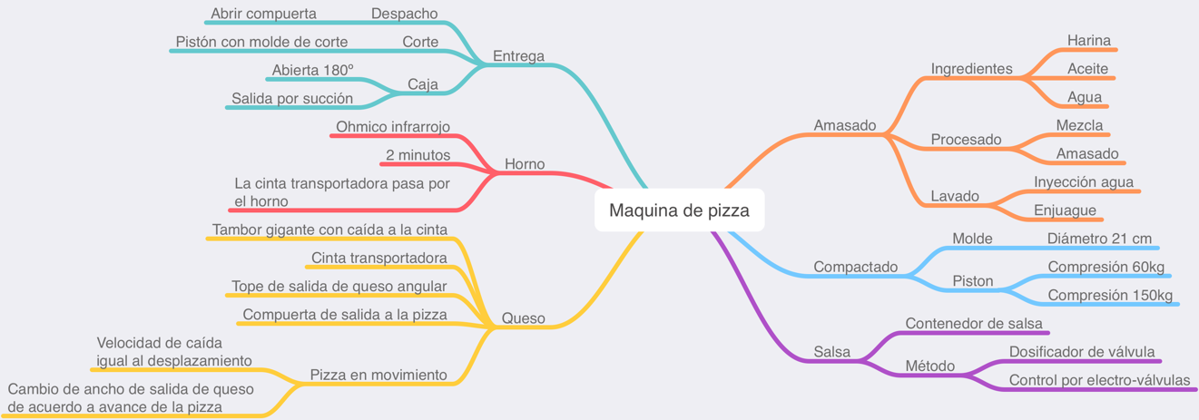

Figura 1. Mapa mental con los procesos que hace la máquina.

Para añadir un capitulo adicional se debe crear un salto de página entre los dos capítulos, esto se puede hacer tecleando CTRL + ENTER al final del párrafo previo al nuevo párrafo.

## Antecedentes

Hasta este momento en la Argentina no existe una máquina expendedora de pizza, por lo cual, creemos que es un buen momento para utilizar nuestros conocimientos adquiridos para desarrollar una, si el análisis económico es rentable podría funcionar dado que es un alimento que se consume mucho en este mercado y el modelo de negocio es innovador.

En el mercado internacional existen empresas como *Grote Company* o *Let’s Pizza*, de las cuales hemos tomado ideas en partes de nuestro proceso.

### Grote Company

produce equipos de ensamblaje y procesamiento de alimentos confiables, de alta calidad y personalizados. Desarrollan productos para mejorar las operaciones de procesamiento de alimentos para las industrias de pizza, sándwiches y comidas preparadas, lo que permite ahorrar tiempo, dinero y espacio.

### Let’s Pizza

permite en un tiempo récord, mezclar los ingredientes, hacer la masa, incorporar los ingredientes seleccionados y hornearla en sólo 2.5 minutos. El creador de la máquina, Claudio Torghele, indica que no es una simple máquina expendedora, en realidad es una mini pizzería automatizada que elabora delante del cliente la pizza, tal y como lo podría hacer cualquier pizzero en un método standard.

Usa los subtítulos consistentemente. Revisando constantemente el espaciado, mayúsculas y puntuación.

# Capítulo 2 Desarrollo

Para empezar el diseño de la maquina se plantearon todos los procesos que la misma requiere, en base a esto se pensó a detalle cada parte del proceso y su funcionamiento. Se necesitó analizar e investigar varios temas para poder determinar la mejor manera para solucionar cada una de las etapas, como se mencionó antes se usaron de inspiración varios casos parecidos, con la finalidad de ver que tecnologías existen en este entorno y ver si se necesitaba desarrollar alguna de cero o si se podía utilizar alguna ya existente. A continuación se entrará en detalle de cada una de las 5 etapas del proceso.

## Preparación de la masa

Para la preparación de la masa se contempló la materia prima, los recipientes para almacenar los ingredientes, los elementos de transporte de los mismos hasta el mezclador, los elementos mecánicos que serían necesarios para mezclar y amasar la mezcla, el sistema de deposito de la masa que la prepara para la siguiente etapa.

#### Análisis de variable propias de la masa

Realizando un análisis de las diferentes maneras de hacer la masa se buscó una mezcla de ingredientes que ayude a la formación de la misma en un período acelerado de tiempo.

Los ingredientes que serán utilizados son:

* Harina leudante.
* Sal
* Azucar
* Aceite
* Agua

Las cantidades de las mismas fueron determinadas para elaborar 1 pizza mediante ensayos prácticos. Se pesó la cantidad de cada uno para cada ensayo, Los resultados se encuentran en la siguiente tabla:

Tabla 1. Datos de ensayo cantidades de ingredientes

|  |  |  |  |  |  |  |
| --- | --- | --- | --- | --- | --- | --- |
| ***Ingrediente*** | ***Ensayo 1*** | ***Ensayo 2*** | ***Ensayo 3*** | ***Ensayo 4*** | ***Ensayo 5*** | ***Ensayo 6*** |
| ***Harina*** | 1g | 1g | 1g | 1g | 1g | 1g |
| ***Sal*** | 1g | 1g | 1g | 1g | 1g | 1g |
| ***Azúcar*** | 1g | 1g | 1g | 1g | 1g | 1g |
| ***Aceite*** | 1g | 1g | 1g | 1g | 1g | 1g |
| ***Agua*** | 1g | 1g | 1g | 1g | 1g | 1g |
| ***Tiempo de mezcla*** | 1min | 1min | 1min | 1min | 1min | 1min |
| ***Consistencia*** | seca | acuosa | grasosa | seca | elástica | elástica |

Se obtuvo las cantidades necesarias de cada ingrediente mediante los ensayos mostrados, en cada iteración se buscaba mejorar el último resultado. Los factores más determinantes para la consistencia son la cantidad de harina, el agua, el aceite y el tiempo de mezcla.

El equilibrio encontrado fue en la sexta iteración y los pesos son de:

Tabla 2. Resultados cantidades de ingredientes

|  |  |  |  |  |  |
| --- | --- | --- | --- | --- | --- |
| ***Harina*** | ***Azúcar*** | ***Sal*** | ***Aceite*** | ***Agua*** | ***Tiempo de mezcla*** |
| 1g | 1g | 1g | 1g | 1g | 1min |

Una vez determinadas estas cantidades se trató de ajustar el tiempo que pasará en el proceso de mezclado/amasado.

#### Diseño de contenedores de ingredientes

Como se mencionó anteriormente las cantidades de los ingredientes fueron pensadas para hacer 1 pizza, pero se estimó para esta máquina tener un stock para realizar 100 pizzas. Esto requirió que se diseñen los contenedores que mantendrán los ingredientes guardados. Por lo cual se tomó la cantidad de pizzas y se multiplicó por la cantidad necesaria de cada ingrediente. Se adjuntan los planos de los contenedores.

Se tomó en cuenta el tamaño de la máquina para elegir una forma y dimensiones adecuadas para los contenedores.

#### Diseño del mezclador de la masa

Para el amasado se pensaron utilizar varios métodos.

El método que se eligió para el diseño final es un gancho giratorio excéntrico, el cual mezclará los ingredientes dentro de un cilindro de 100mm de diametro y 100mm de alto. La tapa superior de dicho contenedor tiene en la parte superior los orificios donde se conectan las mangueras de inyección de los ingredientes, en la parte inferior se encuentra una tapa que es abierta mediante un pistón neumático, el mismo permite soltar la masa hacia el compresor.

## Amoldado de masa

En esta etapa se usa el bollo de masa para darle la forma circular deseada.

#### Mecanismo de centrado del bollo

Dado el estado final del bollo en la etapa anterior, se pensó en un cilindro que es utilizado para centrar el bollo, este ayuda a que el bollo caiga en el centro de la base del compresor. Este cilindro es acercado mediante un brazo mecánico y lo coloca en su posición.

#### Sistema de compresión de bollo

La compresión del bollo se da en dos etapas, la primera una vez el bollo es depositado dentro de un cilindro y la otra seguido de la primera compresión.

Se deja caer el bollo dentro del cilindro donde el piso del mismo será la cinta transportadora que llevará la masa por el resto de etapas. Debajo de la cinta se encuentra una base metálica que sirve de soporte tanto para las dos etapas de compresión. Se acerca una tapa metálica circular de diámetro igual al interior del cilindro, el mismo tiene como objetivo hacer una pre-compresión con un pistón neumático que distribuye en igual proporción la masa dentro del cilindro, dejando una masa de forma circular centrada en la cinta transportadora. El alto de la masa queda en 3cm, a partir de este momento se retira el cilindro y se acerca el compresor grande. Este compresor estirará la masa hasta un espesor de 3mm y un radio de 270mm tal como se desea para la forma final de transporte al resto de las etapas.

## Mecanismos de transporte

Para trasladar la masa a través de todo el sistema se pensó utilizar una cinta transportadora, que iniciará en la compresión del bollo hasta el paso previo al traslado de la masa al horno, pasando por la incorporación ingredientes, salsa y queso. Luego de incorporar el queso, la cinta deposita la masa con ingredientes en un brazo con forma de pala para pizza en su parte superior, el cual se utilizará para la parte de horneado y corte depositándola en la caja a entregar al cliente.

#### Cinta transportadora

(materiales, medidas, movimientos, cantidad de sectores que pasa, sistemas de control)

#### Espátula

(ídem anterior, recordar que tiene que tener la forma para poder depositar la masa en el horno y luego retirarla)

## Incorporación de ingredientes

***Incorporación de salsa.***

La aplicación de salsa se bombea de forma precisa y uniforme a la velocidad controlada, a través de una válvula dosificadora.

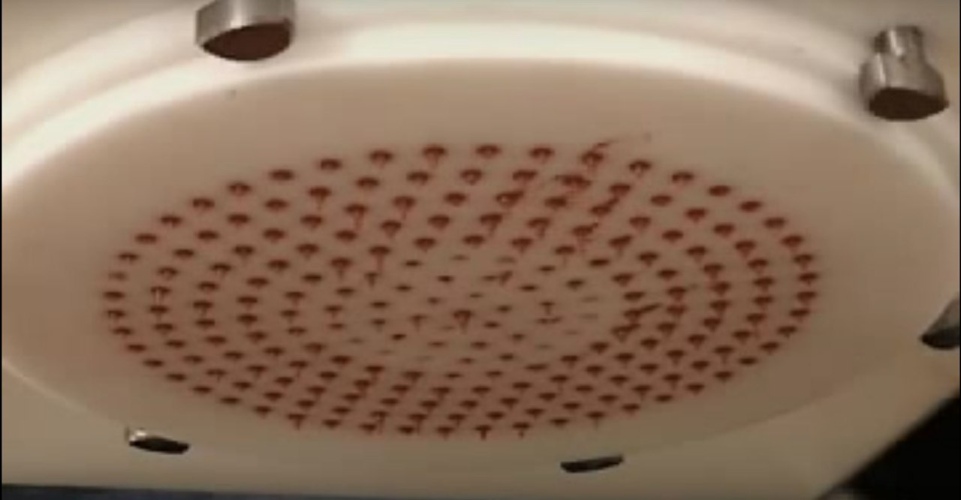

***Incorporación de queso***

Aplica uniformemente el queso rallado congelado de forma individual en la pizza.

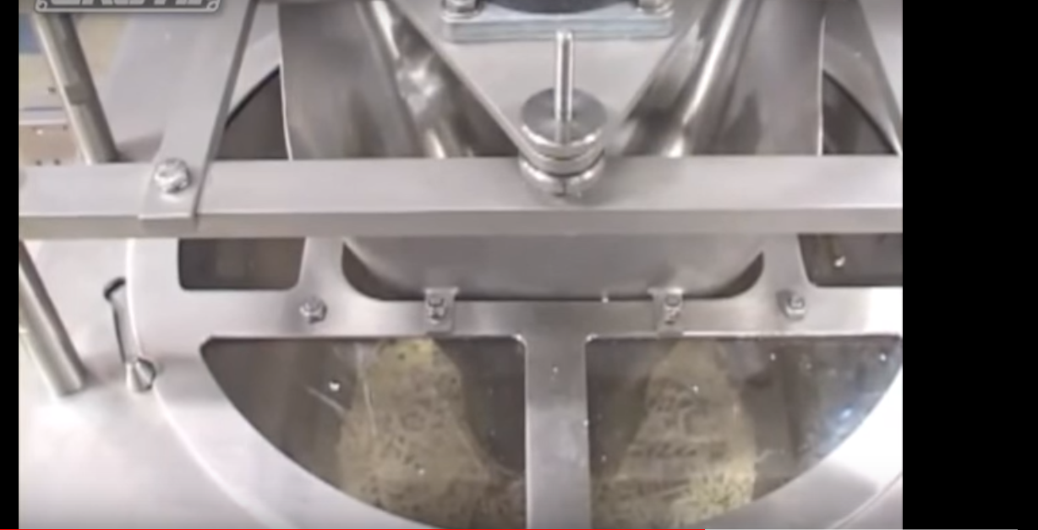

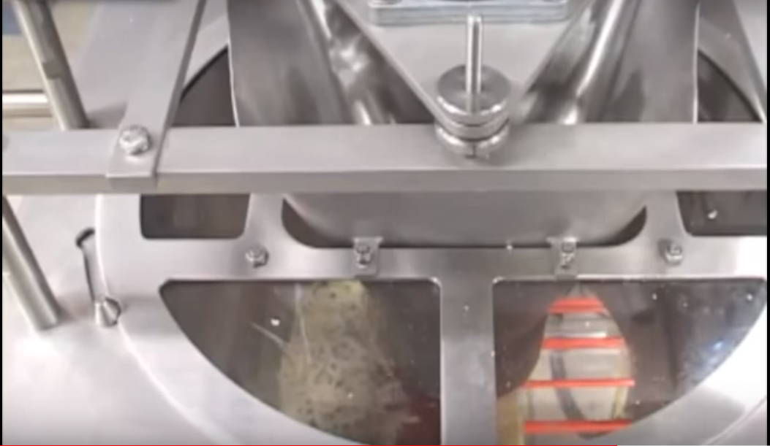

## Horneado

#### Análisis de tecnologías de horneado

#### Diseño del horno

#### Simulación

## Despacho

#### Preparación de caja

#### Traslado de horno a caja

#### Proceso de corte

#### Entrega de caja a usuario

Las tablas y figuras junto con el texto deben ser puestos en la misma página donde son mencionados por primera vez en el texto. Las tablas y figuras grandes deben ser agregadas en una página separada. La tabla 1 es más grande que media página y por lo tanto fue agregada en una página para sí misma. La página antes de la figura debe ser una página llena de texto a menos que esta esté al final del capítulo. Esto aplica incluso si un párrafo debe ser dividido en varias páginas.

## Título 2

Tablas y figuras deben ser puestas en páginas diferentes independientemente de su tamaño. No se debe dejar espacios en blanco en las páginas de texto, pero es posible dejar espacio en blanco en páginas que solo contienen tablas y figuras.

### Título 3.

Tablas y figuras pueden ser puestas en un apéndice al final de la tesis o disertación. Si se hace esto se debe estar seguro de indicar que las tablas y figuras están ubicadas en el apéndice. Esto puede ser a través de paréntesis o con pies de página. Es posible poner todas o solo algunas de las tablas y figuras en el apéndice, si todas las tablas y figuras son puestas en el apéndice se debe indicar que “Todas las tablas y figuras están ubicadas en el apéndice” después de la primera mención de una tabla o figuras..

### Título 3.

Los títulos de las tablas deben ser puestos sobre las mimas. En el caso de las figuras deben ser puestos debajo. Todas las tablas deben contar con mínimo 2 columnas y una fila de títulos. Las tablas deben contar a menos con 3 líneas divisorias.

Tabla 1. El título debe ser breve y descriptivo.

|  |  |
| --- | --- |
| ***Column One*** | ***Column Two*** |
| Table data  Table data  Table data  Table data  Table data  Table data  Table data  Table data  Table data  Table data  Table data  Table data  Table data  Table data  Table data  Table data  Table data  Table data  Table data  Table data  Table data  Table data  Table data  Table data | Table data  Table data  Table data  Table data  Table data  Table data  Table data  Table data  Table data  Table data  Table data  Table data  Table data  Table data  Table data  Table data  Table data  Table data  Table data  Table data  Table data  Table data  Table data |

Estas líneas son la línea incluida en la parte superior de la tabla, la línea entre el la cabecera de la tabla y el contenido y la línea debajo de la tabla.

#### Título 4.

***Las figuras pueden estar blanco y negro o a color. Si se usa color se debe asegurar que la figura tenga sentido si se imprime a blanco y negro. En la figura 1 se muestran algunas formas.***

Figura 2. Formas y descripción de las formas.

# Capítulo 4 Resultados y discusión.

Más texto.

# Lista de referencias

Andrews, S. Fastqc, (2010). A quality control tool for high throughput sequence data.

Augen, J. (2004). Bioinformatics in the post-genomic era: Genome, transcriptome, proteome, and information-based medicine. Addison-Wesley Professional.

Blankenberg, D., Kuster, G. V., Coraor, N., Ananda, G., Lazarus, R., Mangan, M., ... & Taylor, J. (2010). Galaxy: a web‐based genome analysis tool for experimentalists. Current protocols in molecular biology, 19-10.

Bolger, A., & Giorgi, F. Trimmomatic: A Flexible Read Trimming Tool for Illumina NGS Data. URL http://www. usadellab. org/cms/index. php.

Giardine, B., Riemer, C., Hardison, R. C., Burhans, R., Elnitski, L., Shah, P., ... & Nekrutenko, A. (2005). Galaxy: a platform for interactive large-scale genome analysis. Genome research, 15(10), 1451-1455.

# Apéndice

Las tablas y figuras pueden ir en el apéndice como se mencionó anteriormente. También es posible usar el apéndice para incluir datos en bruto, instrumentos de investigación y material adicional.

# Vita

Acá se incluye una breve biografía del autor de la tesis.

1. Autodesk Fusion 360 es una herramienta 3D CAD, CAM y CAE. Conecta todo el proceso de desarrollo de productos en una única plataforma basada en la nube que funciona tanto en Mac como en PC